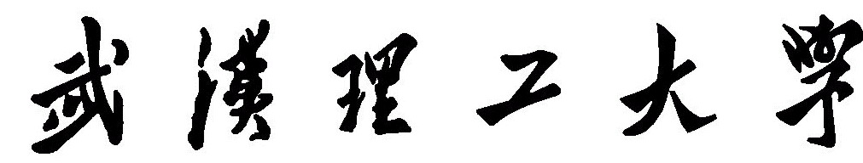
青年拔尖人才中期评估表

姓 名：
单 位：
受聘岗位：
受聘日期：
填表日期：

武汉理工大学人事处制
填 表 说 明

一、填写内容必须真实完整、实事求是。
二、本表中的论文、项目、专利、获奖等成果，须填写以武汉理工大学为第一署名单位所取得的。
三、论文信息包括以下内容，并按以下顺序填写：序号、作者（仅限一作和通讯作者，其中本人姓名须突出显示）、论文题目、期刊名称、年卷期页、收录、影响因子，分区；学术专著按以下顺序填写：序号、作者、著作名称、著作类型、出版社、出版时间。支撑材料附期刊目录及论文正文、著作封面及目录。
四、项目信息包括以下内容，并按以下顺序填写：序号，项目负责人（仅限本人主持项目）、项目名称、项目类别、起止时间、到款经费（万元）/获批经费（万元）。
五、发明专利信息包括以下内容，并按以下顺序填写：序号、发明人、专利名称、专利授权号、授权国家或地区及时间。支撑材料附专利证书。
六、获奖信息包括以下内容，并按以下顺序填写：序号、获奖人、获奖项目名称、获奖等级，授予单位，证书编号。支撑材料附获奖证书。
七、代表性成果应是科学研究中的原创发现、工程技术创新的技术突破、政策研究中的重大决策支持、文化传承创新中的广泛影响力作品等标志性的成果，并说明其创新价值、贡献、影响、获同行专家认同等情况，一般为3-5项，并排序列出。
八、本表内所有栏目可加页。
一、个人简况及受聘以来的成果情况
姓 名 |  | 性 别 |  | 国 籍 |  | 出生年月
设岗学科 |  |  |  | 受聘时间
（一）论文和学术专著：期刊论文（共计： 篇，其中： 篇被SCI收录；学术专著 部）
1.
2.
3.
……
（二）科研项目（共计； 项，批准或合同总经费 万元，到款经费 万元）
1.
2.
3.
……

（三）获得奖项（共计： 项）
1.
2.
3.
（四）授权发明专利（共计： 项）
1.
2.
3.
……
（五）参加国际国内学术交流及其他特色亮点工作
1.
2.
3.
……
（六）代表性成果（一般为3-5项）
1.
2.
3.
……

本人承诺所填写的内容和提供的材料均属实。

签 名：

年 月 日

二、二级单位审核意见
受聘人所填写的内容和提供的材料均属实。

负责人签字（盖章）：

年 月 日

三、学校审核意见
负责人签字（盖章）：

年 月 日

